MOYENS DE PAIEMENT DE VOTRE ADHESION

CB / HELLOASSO
Vous pouvez payer en flashant le QR Code ou vous cliquez sur le lien ci-dessous
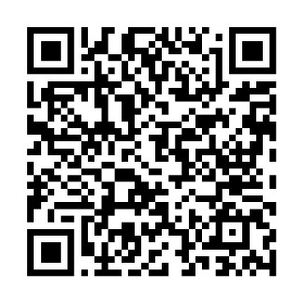
choix paiement HelloAsso CB
ATTENTION : LE CHOIX DU PAIEMENT DES LICENCES EN 3 FOIS (1/3 A L’INSCRIPTION, 1/3 AU 15/11 ET 1/3 AU 15/01) N’EST VALABLE QUE SI VOTRE DOSSIER EST ETABLI AVANT LE 14 NOVEMBRE DE L’ANNEE EN COURS

Comprendre HelloAsso : cliquez sur le lien ci-dessous
HelloAsso, fonctionnement

VIREMENT (règlement en 1 échéance)
Justificatif à transmettre par mail à asmeudonhandballtreso@gmail.com
ASM HANDBALL
RIB : 10278 06072 00022007303 45
IBAN : FR76 1027 8060 7200 0220 0730 345 BIC : CMCIFR2A

AUTRES POSSIBILITES DE PAIEMENT
- En 1 ou plusieurs chèque(s) en indiquant la date d’encaissement au dos.
- La cotisation peut aussi être réglée en tout ou partie grâce aux différents dispositifs jeunes (détail sur notre site internet). Un chèque de caution devra être fourni si vous êtes en attente d’un de ces moyens de paiement. Indiquer clairement « CAUTION » au dos du chèque (celui-ci sera automatiquement encaissé au 31 décembre si les documents n’ont pas été transmis).
Si vous donnez votre règlement par chèque(s) en direct à votre coach nous vous demandons de le transmettre dans une enveloppe fermée avec le nom/prénom du licencié.

REDUCTIONS CLUB
Réduction familiale : réduction de 30€ dès la deuxième licence de la même fratrie (hors licence dirigeante). Exemple 3 enfants et le parent dirigeant : 1er enfant dans sa totalité, 2ème enfant -30€, 3ème enfant -30€
Une attestation de paiement peut vous être délivrée pour votre CSE sur simple demande.

